in collaborazione con
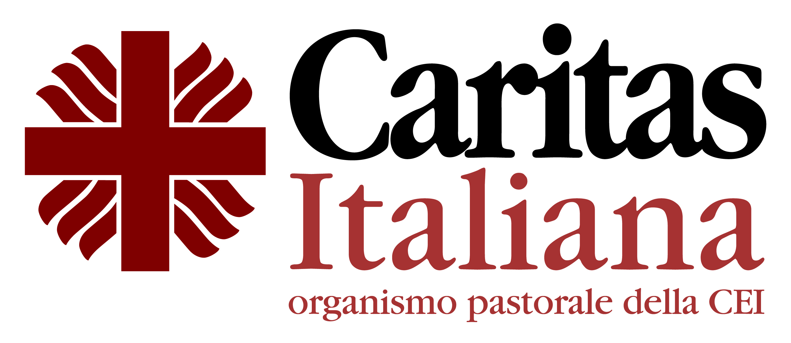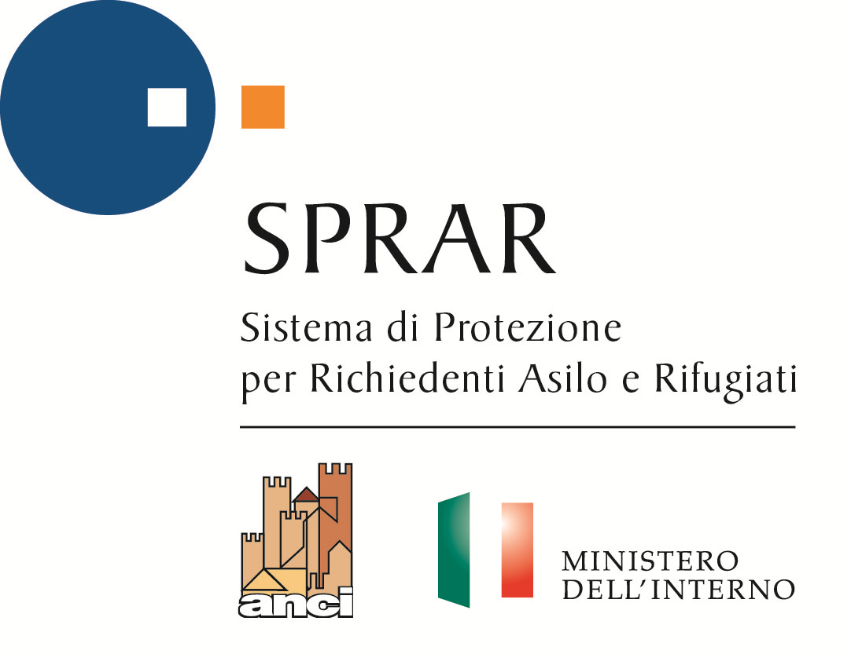

CS n. 41/2016
Comunicato stampa

Accoglienza e immigrazione, presentato a Roma il Terzo Rapporto sulla protezione internazionale in Italia 2016
A livello mondiale, nel 2015, circa 34mila persone al giorno sono state costrette a fuggire dalle loro case per l’acuirsi di conflitti e situazioni di crisi, ovvero una media di 24 persone al minuto: Si sono così contati, nel 2015, oltre 65 milioni migranti forzati nel mondo, di cui 21,3 milioni di rifugiati, 40,8 milioni di sfollati interni e 3,2 milioni di richiedenti asilo.
Si trovano in regioni in via di sviluppo i Paesi che accolgono il maggior numero di rifugiati a livello mondiale. La Turchia si conferma il Paese che ospita il maggior numero di rifugiati con 2,5 milioni di persone accolte, rispetto agli 1,6 milioni dello scorso anno.
In Europa, nel 2015, sono state presentate 1.393.350 domande di protezione internazionale: un valore più che raddoppiato rispetto all’anno precedente. La Germania, con 476.620 domande presentate (pari al 36% delle istanze in UE) si conferma il primo paese per richieste di protezione internazionale, seguita da Ungheria, Svezia, Austria e Italia. Questi primi cinque paesi raccolgono il 74,8% delle domande presentate nell’Unione Europea.
Alla fine di ottobre 2016 si contano 4.899 persone che hanno perso la vita nel tentativo di raggiungere l'Europa, di queste 3.654 nel Mar Mediterraneo.
Sempre alla fine di ottobre 2016, sono arrivate in Italia 159.432 persone (+13% rispetto all'anno precedente), fra cui 19.429 minori non accompagnati (12,1%); alla stessa data in Italia 171.938 persone accolte in diverse strutture di accoglienza (CARA, CDA, CPSA, CAS, SPRAR).
Questo in estrema sintesi il quadro generale che ci restituisce il Terzo Rapporto sulla protezione internazionale in Italia 2016 presentato questa mattina a Roma presso la sede di Anci e realizzato da ANCI, Caritas Italiana, Cittalia, Fondazione Migrantes e dal Servizio Centrale dello SPRAR, in collaborazione con UNHCR.

“Il sostegno ai Comuni che accolgono e, attraverso di loro, alle persone in fuga da guerre e violazioni dei diritti umani caratterizza l’impegno di Anci che, attraverso la rete dello Sprar, punta all’accoglienza diffusa e sostenibile sul territorio, soprattutto grazie alla collaborazione e al pieno coinvolgimento degli attori locali” ha dichiarato il segretario generale dell’Anci Veronica Nicotra in apertura dei lavori. “Il nostro obiettivo è concorrere ad organizzare un sistema di accoglienza ed integrazione stabile che superi la gestione emergenziale e dia risposte al disagio di molte comunità, eliminando gli addensamenti e assicurando controllo”.
“In questa direzione – ha proseguito Nicotra - per supportare i Comuni che volontariamente scelgono di aderire alla rete abbiamo proposto, tra gli emendamenti alla Legge di bilancio, la possibilità di non calcolare le spese per il personale impegnato nei progetti Sprar ai fini della valutazione dei tetti di spesa e di assunzioni di personale. Voglio ricordare anche il superamento del limite dei 45 euro al giorno per i progetti SPRAR a favore dei MSNA. Si tratta di un altro tassello importante che speriamo possa permettere di estendere la rete a beneficio di tutti”.

Mons. Giancarlo Perego, Direttore Generale della Fondazione Migrantes, ha presentato i dati del Rapporto sulla protezione internazionale 2016, evidenziando numeri e aspetti nuovi delle migrazioni forzate a livello nazionale, europeo, internazionale. Commentando i dati ha sottolineato come purtroppo sia evidente la crescita del numero delle accoglienze in strutture precarie e straordinarie (oltre il 300% in tre anni), mentre il numero delle persone richiedenti asilo e rifugiati negli SPRAR è aumentata solo del 20%: dati che chiedono di continuare un impegno di accoglienza diffusa e organica sul territorio nazionale, a tutela di un diritto fondamentale, quale è l’asilo.

Anche la situazione dei minori non accompagnati, quasi raddoppiati nel 2016 rispetto al 2015 – ha proseguito Mons. Perego - vede ancora un’accoglienza in strutture straordinarie (12.000 su 14.000), inoltre concentrata sia nelle strutture straordinarie che negli SPRAR per i minori soprattutto in Sicilia (ad esempio, 10 volte più che in Veneto e 5 volte più che in Lombardia) e in Calabria, con la crescita anche del numero degli irreperibili (almeno 8.000 nel 2016): un tema che chiede urgentemente l’approvazione definitiva e l’entrata in vigore della legge Zampa-Pollastrini.

“I numeri presentati oggi - ha sottolineato il delegato Anci all’immigrazione Matteo Biffoni – evidenziano quanto sia sempre più urgente l’attuazione un sistema di accoglienza organizzato, sostenibile e radicato sul territorio, per rispondere in modo efficace e proporzionato alla crescita della domanda di protezione internazionale nel nostro Paese”
“Per questo il lavoro dell’Anci – ha proseguito Biffoni - va nella direzione del rafforzamento e dell’aumento del numero dei Comuni che aderiscono allo Sprar, l’unico sistema che garantisce una gestione pienamente trasparente delle misure di accoglienza, una diffusione delle strutture che rispetti criteri di proporzionalità con la popolazione residente, e la costruzione di percorsi di condivisione con la cittadinanza e il mondo del terzo settore qualificato, tutti elementi imprescindibili per vincere la partita dell’accoglienza. Per i Comuni questo richiede uno sforzo che facciamo convinti che l’Europa debba però svolgere la propria parte e in attesa che la cooperazione internazionale porti i suoi frutti nei Paesi di partenza dei richiedenti asilo”.
“L’impegno dell’Anci – ha concluso Biffoni - ha permesso di fare un importante passo in avanti in questo senso con due atti concreti: l’attivazione della clausola di salvaguardia, inserita nella direttiva ministeriale dello scorso ottobre, che rende esenti i Comuni della rete Sprar, o che intendano aderirvi, dall’attivazione di ulteriori forme di accoglienza e il Piano di ripartizione nazionale, che ci auguriamo possa vedere la luce entro la fine dell’anno”.

Riferimenti
Ufficio Stampa Fondazione Migrantes
r.iaria@migrantes.it
06.66179039 – 339.2960811

